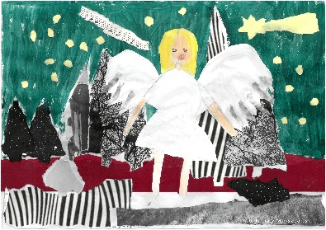

XI POWIATOWY KONKURS NA KARTKĘ BOŻONARODZENIOWĄ

KARTA ZGŁOSZENIA

(osoba niepełnoletnia)

IMIĘ I NAZWISKO AUTORA PRACY ............................................................................................................................
WIEK ..........................................................................................................................................................................
IMIĘ I NAZWISKO OPIEKUNA PRAWNEGO ................................................................................................................
TELEFON ............................................................

Uzupełnić, jeśli praca została wykonana w ramach zajęć w instytucjach
NAZWA INSTYTUCJI LUB PIECZĘĆ …………………………………………………………………………………………………………………………
IMIĘ I NAZWISKO OPIEKUNA ARTYSTYCZNEGO ……………………………………………………………………………………………………
Telefon kontaktowy: ……………………………………………………………………

Podpisując zgłoszenie oświadczam, że wyrażam zgodę na udział mojego niepełnoletniego dziecka w konkursie oraz że zapoznałam/em się z regulaminem konkursu i akceptuję jego warunki.

……………………………………………………………………………….
Data i czytelny podpis opiekuna prawnego Uczestnika Konkursu

ZGODA NA PRZETWARZANIE DANYCH OSOBOWYCH
Oświadczam, że:
- Zgoda na udział w konkursie jest równoznaczna z wyrażeniem zgody na przetwarzanie danych osobowych mojego dziecka w zakresie niezbędnym do przeprowadzenia konkursu.
- W przypadku gdy moje dziecko zostanie laureatem konkursu:
- Wyrażam zgodę / nie wyrażam* zgody na publikację jego danych osobowych (imię, nazwisko, wiek, miejscowość) w mediach społecznościowych, prasie i stronach internetowych organizatora.
- Wyrażam zgodę / nie wyrażam* zgody na publikację jego wizerunku uwiecznionego w postaci zdjęć wykonanych podczas gali wręczania nagród w mediach społecznościowych, prasie i stronach internetowych organizatora.

…………………………………………………………………………………………………..
Data i czytelny podpis opiekuna prawnego Uczestnika Konkursu
*niepotrzebne skreślić

